## **Настройка «**[**Отчета по управленческому учету движения денежных средств в рамках настраиваемых периодов для БП 3.0**](https://infostart.ru/1c/2263674/)**»**

1. Для начала работы переходим в раздел «Сервис и настройки», затем выбираем «Функции для технического специалиста».

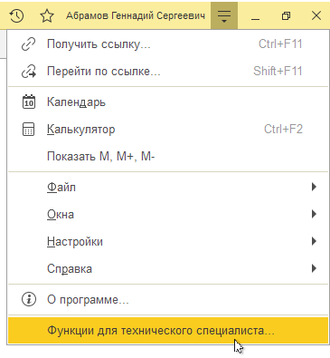

2. Двойным щелчком мыши выберите опцию «Управление расширениями конфигурации».

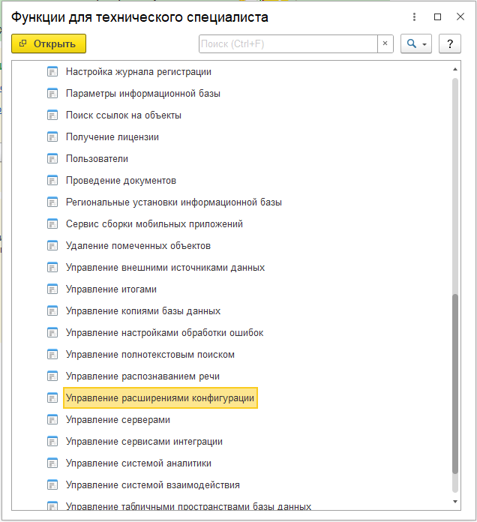

3. Добавляем новое расширение.

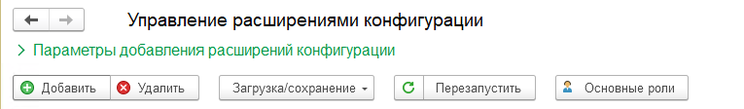

4. В следующем окне выбираем необходимое расширение конфигурации.

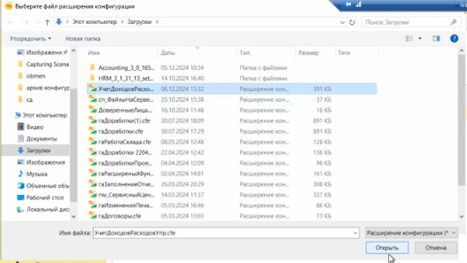

5. После добавления не забудьте установить галочки в полях "Активно" и "Защита от опасных действий".

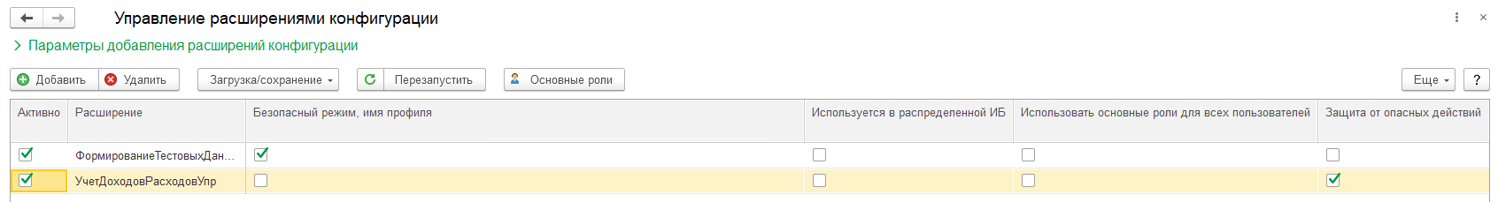

6. Переходим во вкладку "Управленческий учет" и выбираем раздел "Месяцы".

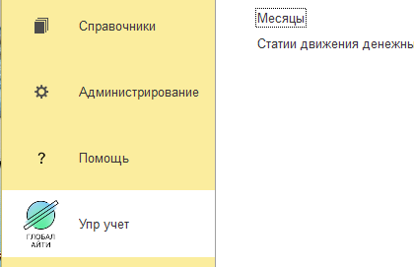

7. Добавляем новый месяц, нажав на кнопку "Добавить".

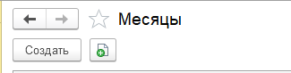

8. Заполняем поля "Наименование", "Дата" и "Год".

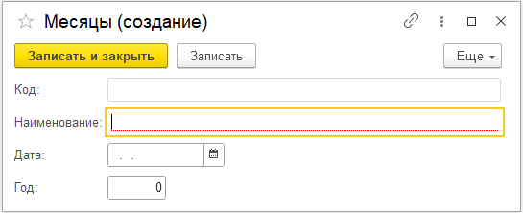

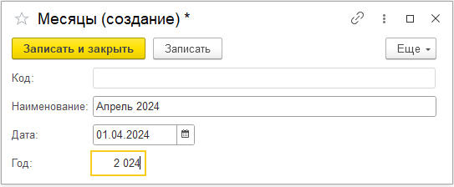

9. После создания месяцев переходим в раздел "Статьи движения денежных средств".

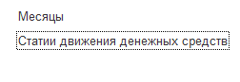

10. Создаем две группы: "Доходы" и "Расходы".

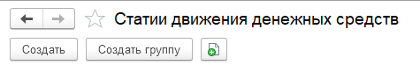

11. Заполняем только Наименование, поскольку эта группа не будет подчиняться никому.

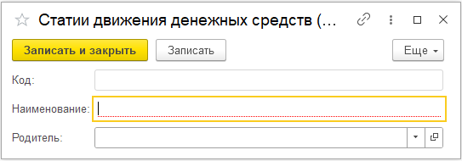

12. Далее в группе создаем Статьи движения денежных средств, заполняя: «Родитель», «Наименование», «Знак» и «Тип».

В строке «Знак» отмечаем «Положительный», кроме тех случаев, если знак отрицательный (Сторнирование).

* **Корректировка ошибок**: Если в предыдущих периодах были допущены ошибки в учете денежных средств, сторнирование позволяет исправить эти ошибки, чтобы обеспечить точность финансовой отчетности.
* **Устранение дублирующих записей**: Иногда в результате ошибок могут появляться дублирующие записи. Сторнирование помогает убрать такие записи, чтобы избежать искажений в отчетности.
* **Учет резервов**: в некоторых случаях сторнирование может использоваться для создания резервов по сомнительным долгам или другим обязательствам, что позволяет более точно отразить текущее состояние денежных средств.

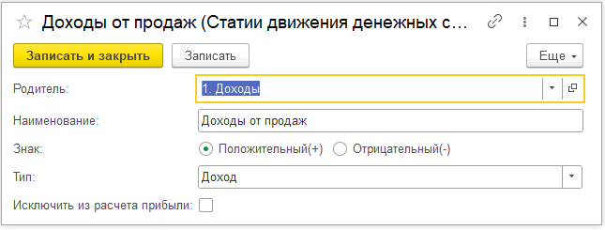

Флаг “Исключить из расчета прибыли” означает, что определенные доходы или статьи дохода не будут учитываться при вычислении общей прибыли компании. Это может быть сделано по нескольким причинам:

1. **Не операционные доходы**: Некоторые доходы могут не относиться к основной деятельности компании (например, доходы от продажи активов, инвестиционные доходы и т.д.), и их исключают, чтобы отразить только операционную прибыль.
2. **Разовые или нестабильные доходы**: Если доходы являются разовыми или нестабильными (например, прибыль от разовых сделок), их также могут исключить для получения более точной картины регулярной прибыльности.
3. **Корректировки**: Исключение может быть связано с необходимостью корректировки для отражения более точной финансовой информации, например, для устранения влияния разовых затрат или доходов, которые не имеют отношения к текущей финансовой деятельности.

Сторнировать

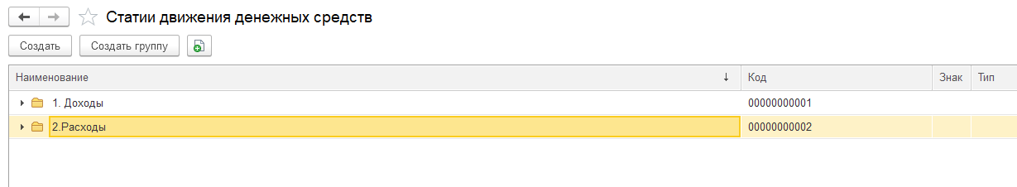

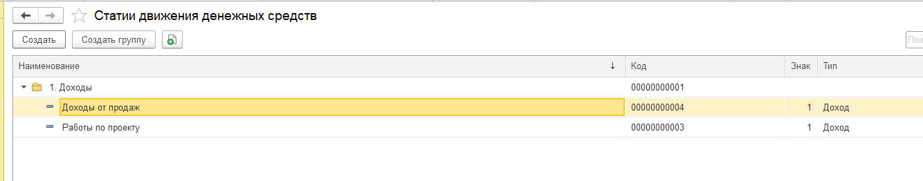

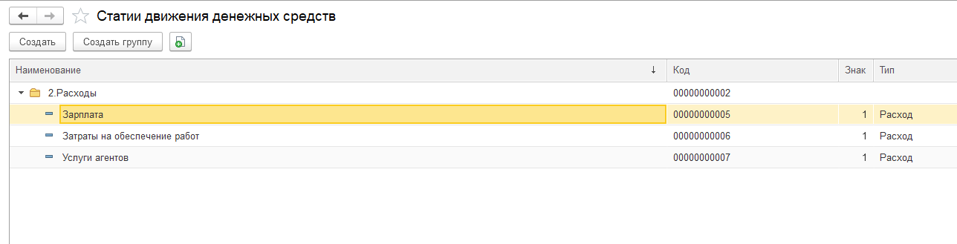

13. Далее мы переходим к разделу "Продажи" и выбираем вкладку "Счета покупателям".

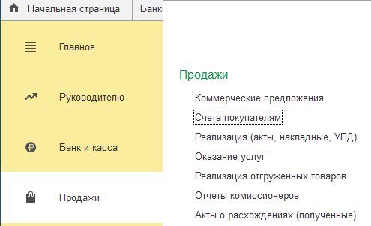

14. Выбираем нужный счет и нажимаем на кнопку "Форма управления аналитикой". 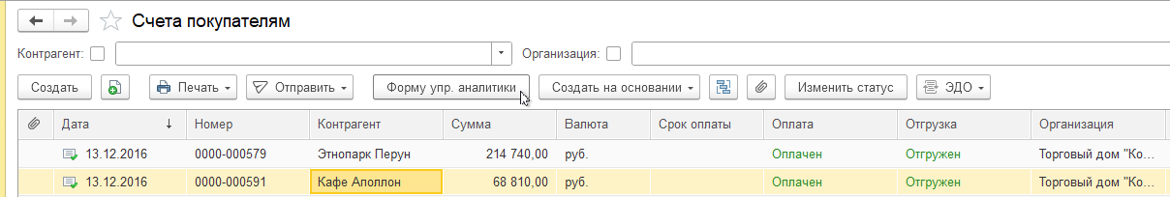

15. Затем выбираем месяц, соответствующий данному заказу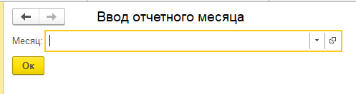

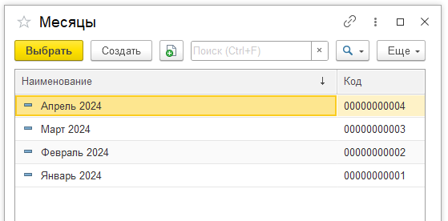

16. Переходим в раздел «Банк и касса», где выбираем опцию «Банковские выписки»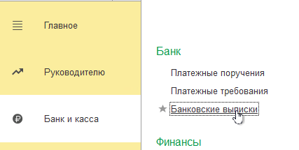

17. После этого выбираем необходимую банковскую выписку и нажимаем на кнопку «Ввести управленческую аналитику».

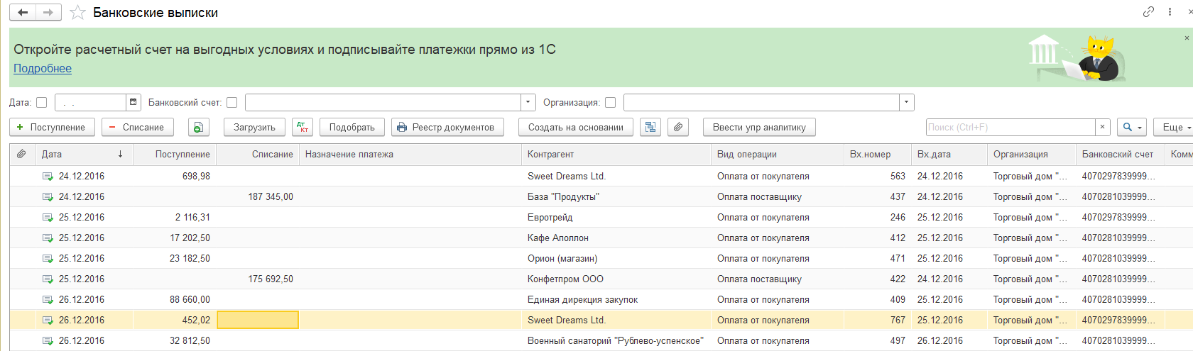

18. Далее выбираем статью движения денежных средств и указываем месяц.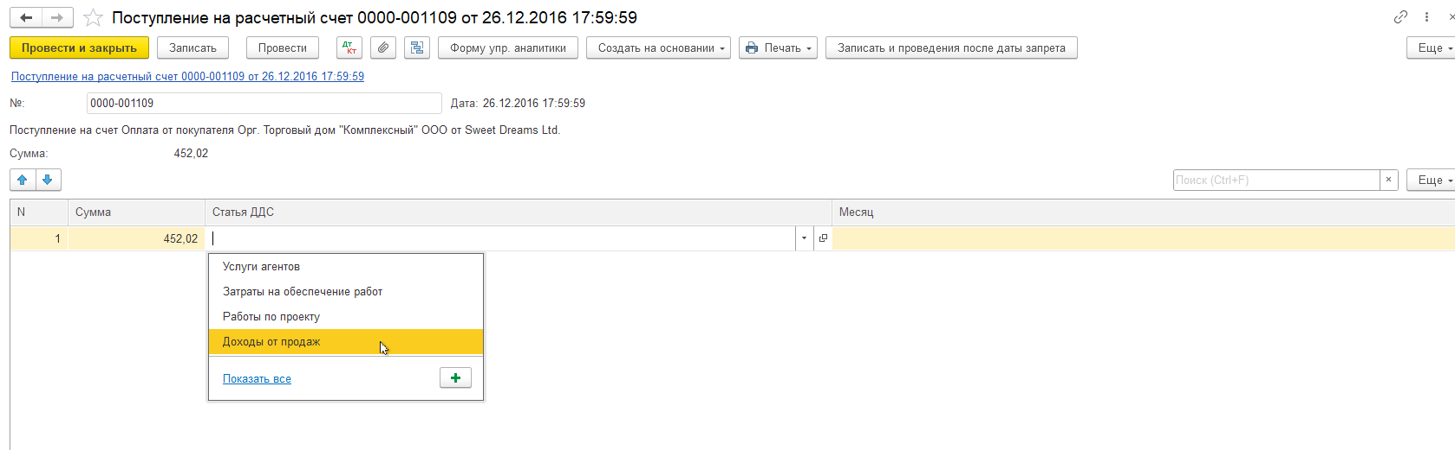

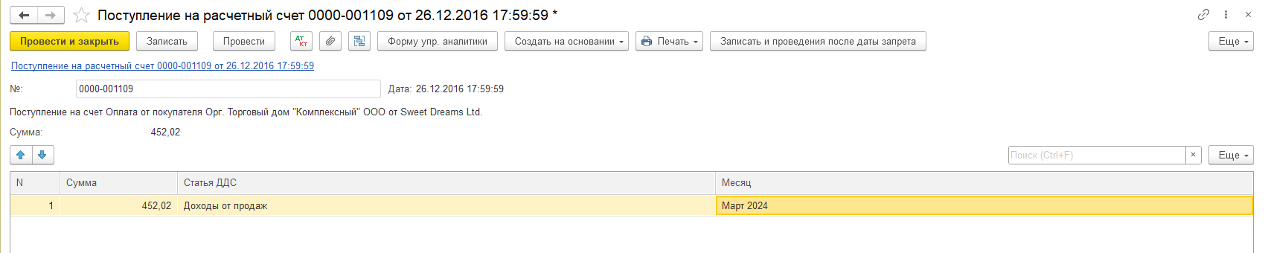

19. Переходим во вкладку «Управленческий учет», выбираем раздел «Отчеты» и открываем «Доходы и расходы управленческие».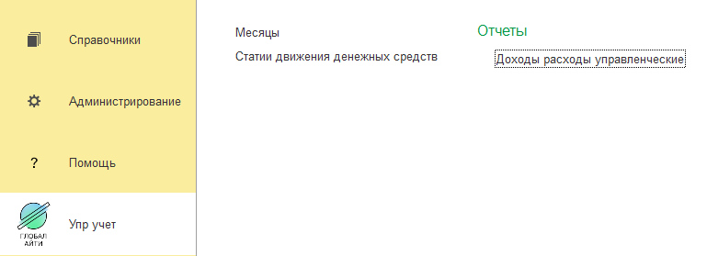

20. Итоговый шаг - Формируем отчет

В отчете показаны доходы и расходы в разрезе месяца.

Так же в месяце «Февраль» у нас есть плановые затраты, поэтому разбивка осуществляется на 3 уровня: 1 уровень «Доходы», 2 уровень «Расходы» и 3 уровень «Плановые затраты». В плановые затраты попадают те счета, которые проведены, но еще не оплачены.

